Trường TH Tô Hiệu hưởng ứng vận động ủng hộ phong trào chung tay ủng hộ Giáo dục miền núi, vùng sâu, vùng xa, vùng khó khăn năm học 2022-2023

Thực hiện công văn 390/PGDĐT ngày 03 tháng 10 năm 2022 về việc tiếp tục thực hiện “ Cuộc vận động ủng hộ Giáo dục miền núi, vùng sâu, vùng xa, vùng khó khăn” năm học 2022 - 2023, sáng ngày 24/10/2022, tại lễ chào cờ tuần học thứ 8, trường Tiểu học Tô Hiệu tổ chức vận động các thầy giáo, cô giáo và toàn thể học sinh nhà trường chung tay ủng hộ Giáo dục miền núi, vùng sâu, vùng xa, vùng khó khăn.

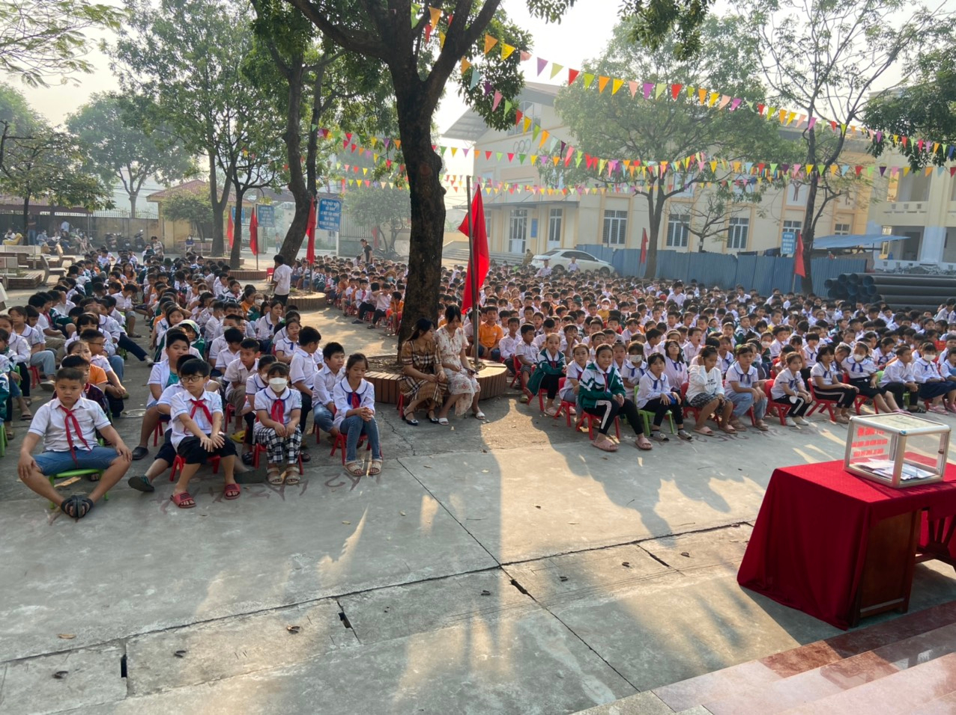
Cán bộ giáo viên và các em học sinh toàn trường đã phát động quyên góp, ủng hộ vào buổi chào cờ đầu tuần.

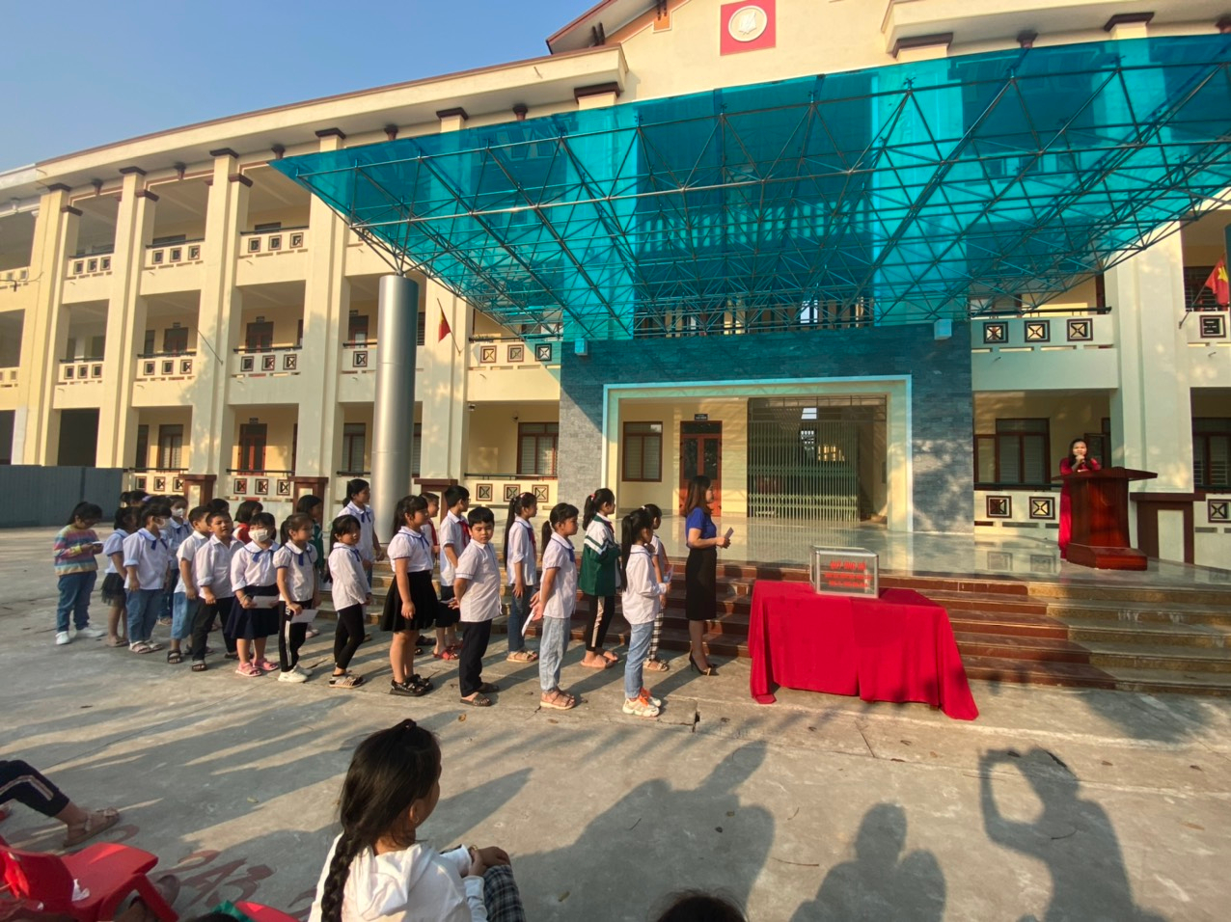
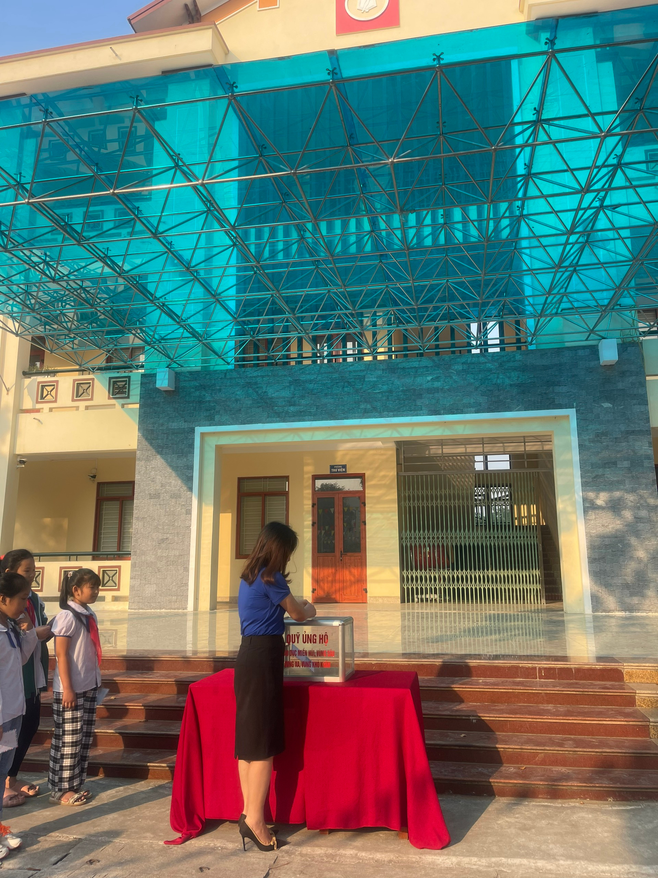
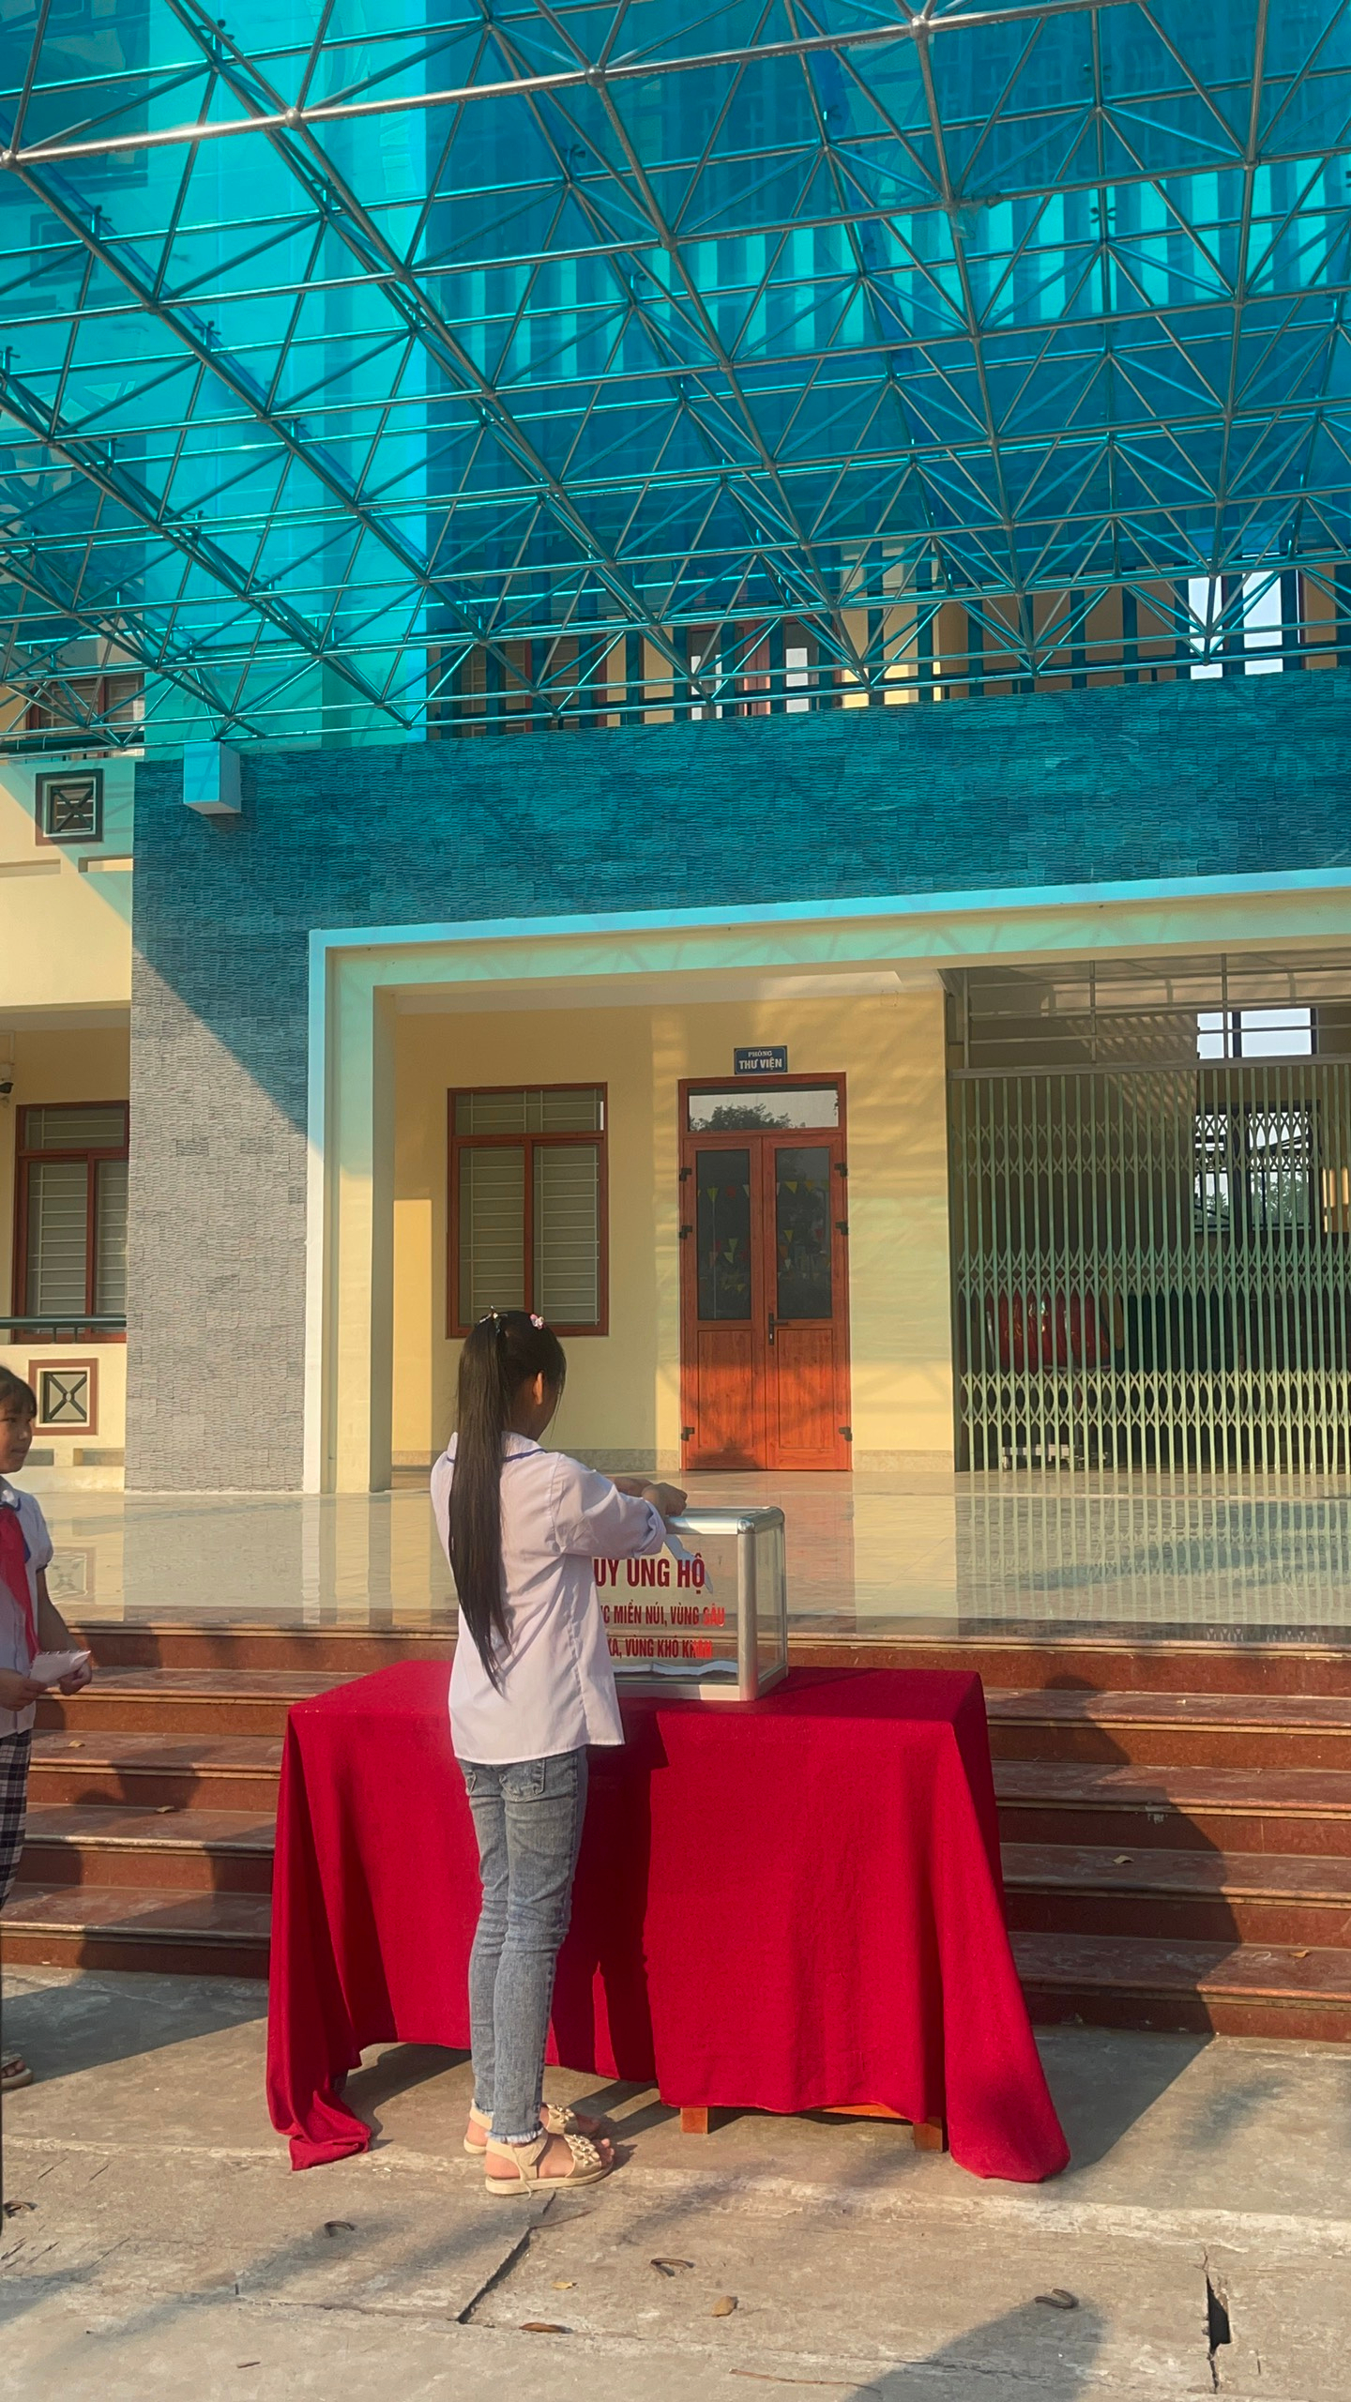
Cô Lê Thị Hiền – Bí thư Đoàn trường, các lớp trưởng, lớp phó của các lớp đại diện CBGV, Học sinh toàn trường quyên góp ủng hộ.
Quyên góp vì bạn nghèo là một hoạt động thường niên của nhà trường có ý nghĩa thiết thực trong việc góp phần khơi dậy, phát huy mạnh mẽ truyền thống đoàn kết, giáo dục lòng nhân ái tinh thần tương thân tương ái của dân tộc ta. Những phần quà tuy chưa nhiều về mặt vật chất nhưng đã góp phần động viên kịp thời các em học sinh có hoàn cảnh khó khăn, giúp các em có một cuộc sống ấm cúng hơn từ vòng tay yêu thương của các thầy cô và bè bạn, giúp các em vững bước vào năm mới với tinh thần lạc quan hơn trong cuộc sống cũng như trong học tập, vượt lên khó khăn, chiến thắng số phận.

